* [Home](http://www.liputan6.com/)
* [Tekno](http://tekno.liputan6.com/)
* [Game](http://tekno.liputan6.com/kategori/game)

Ubisoft Siapkan Assassin's Creed VR

By [Yuslianson](http://me.liputan6.com/Yuslianson)

on 17 Mar 2016 at 12:30 WIB

11Shares

/

* [Facebook](https://www.facebook.com/sharer/sharer.php?u=http://tekno.liputan6.com/read/2460171/ubisoft-siapkan-assassins-creed-vr)
* [Twitter](https://twitter.com/home?status=http://tekno.liputan6.com/read/2460171/ubisoft-siapkan-assassins-creed-vr)
* [Google+](https://plus.google.com/share?url=http://tekno.liputan6.com/read/2460171/ubisoft-siapkan-assassins-creed-vr)
* [Email](mailto:?to=&subject=%5BLIPUTAN6%5D%20Ubisoft%20Siapkan%20Assassin%27s%20Creed%20VR%20&body=http%3A%2F%2Ftekno.liputan6.com%2Fread%2F2460171%2Fubisoft-siapkan-assassins-creed-vr)
* [Copy Link](http://tekno.liputan6.com/read/2460171/ubisoft-siapkan-assassins-creed-vr)

[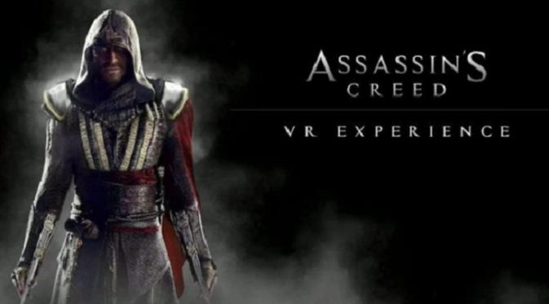](http://tekno.liputan6.com/read/2460171/ubisoft-siapkan-assassins-creed-vr)

Ubisoft sedang persiapkan gim Assassin's Creed versi VR? (ubergizmo)

**Liputan6.com, Jakarta -**Seiring dengan makin gencarnya penetrasi teknologi *virtual reality*di dunia hiburan, wajar jika salah satu studio gim besar asal Prancis Ubisoft berencana mengumumkan Assassin's Creed VR Experience.  
  
Diumumkan oleh Ubisoft pada ajang Game Developer Conference 2016, menurut informasi dari *Ubergizmo,* Kamis (16/03/2016), untuk memproduksi pengalaman *virtual reality*ini Ubisoft akan bekerja sama dengan Fox dan Practical Magic.

**BACA JUGA**

* **[Aplikasi Berita Kurio Dapat Kucuran Investasi Seri B](http://tekno.liputan6.com/read/2460467/aplikasi-berita-kurio-dapat-kucuran-investasi-seri-b)**
* **[Top 3: Harga Pabrikan Samsung Galaxy S7 Bikin Penasaran](http://tekno.liputan6.com/read/2460747/top-3-harga-pabrikan-samsung-galaxy-s7-bikin-penasaranhttp:/tekno.liputan6.com/read/2459892/instagram-hadirkan-fitur-tampilkan-momen-momen-penting)**
* **[Jubah Tak Kasat Mata ala Harry Potter Bisa Jadi Kenyataan](http://tekno.liputan6.com/read/2460450/jubah-tak-kasat-mata-ala-harry-potter-bisa-jadi-kenyataan)**

Namun, Anda yang merupakan pecinta berat seri gim Assassin's Creed jangan terlalu senang dulu karena dalam pengumuman tersebut, Practical Magic VR dan Direktur VR Experience Matthew Lewis menjelaskan bahwa pengalaman VR ini bukan sebuah gim.  
  
Walau memang agak mengecewakan bagi banyak *gamers* saat mendengar pernyataannya, kemungkinan besar pengalaman VR ini akan terkait erat dengan film Assassin's Creed yang akan dirilis jelang akhir tahun ini. Hingga kini masih belum ada detail informasi tentang fitur-fitur apa saja yang akan Anda temukan dalam VR tersebut.  
  
Sekadar informasi, film Assassin's Creed yang akan dirilis akhir tahun ini dibintangi oleh Michale Fassbender dengan latar belakang cerita abad ke-15.   
  
(Ysl/Why)